Ministerul Educației și Cercetării al Republicii Moldova
Universitatea Tehnică a Moldovei
Facultatea Calculatoare, Informatică și Microelectronică

Raport
la
Lucrarea de laborator Nr. 1

Disciplina: Tehnici de programare

Tema: ” Introducere în mediul pwn.college: Modulul „Using the Dojo”

A efectuat : st. gr.SI –266 Apostol Miroslav

A verificat : asistent universitar Cristian Gonceari

Chișinău – 2026

SARCINA LUCRĂRII

Modulul „Using the Dojo” conține 10 provocări practice cu flag-uri, împărțite în două secțiuni: Interacting with the Dojo și The Challenge Environment. În cadrul fiecărui exercițiu, validarea soluției și obținerea flag-ului s-a realizat prin executarea comenzii /challenge/solve în terminal.

Interacting with the Dojo
Getting Started: Am vizionat materialul video introductiv pentru a înțelege arhitectura mediului dojo și modul în care containerele Docker interacționează cu interfața web.
Using the Terminal: Am deschis terminalul web integrat în browser și am lansat primul executabil de verificare.
Using the VSCode Workspace: Am accesat mediul VSCode integrat și am folosit terminalul intern pentru lansarea scriptului de validare.
Using the GUI Desktop: Am pornit interfața grafică (GUI Desktop) în browser și am rulat comanda de verificare din terminalul virtual.
Pasting into the Desktop: Am exersat funcția de copiere-lipire (copy-paste) a textului din sistemul gazdă în desktop-ul virtual, validând exercițiul.
Restarting Challenges: Am învățat procedura de repornire (restart) a instanței pentru situațiile în care mediul de lucru trebuie resetat.

The Challenge Environment
Challenge Programs & The Flag File: Am explorat structura directorului /challenge și a fișierului /flag, înțelegând că scopul tuturor provocărilor este extragerea codului secret și introducerea lui pe platformă.
Using Privileged Mode:
Am pornit containerul în modul Privileged Mode (cu drepturi de sudo).
Am citit fișierul protejat cu comanda: sudo cat /challenge/secret
Am revenit în modul Normal, am rulat comanda de verificare și am introdus secretul salvat pentru obținerea flag-ului.
Persistent Home Directories - One:
Am învățat că doar fișierele din directorul personal (/home/hacker sau ~) persistă la repornire.
Am creat un director nou: mkdir ~/leap
Am copiat fișierul secret în noul director: cp /challenge/secret ~/leap/secret
Persistent Home Directories - Two: Am repornit mediul de lucru și am verificat că fișierul ~/leap/secret a rămas salvat pe disc, obținând flag-ul final de confirmare.

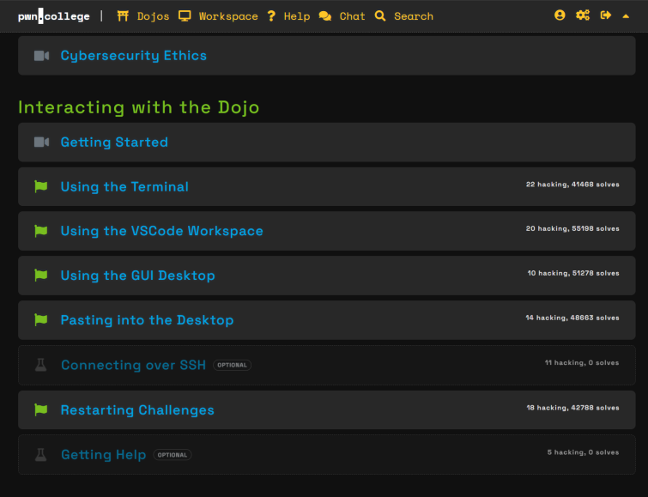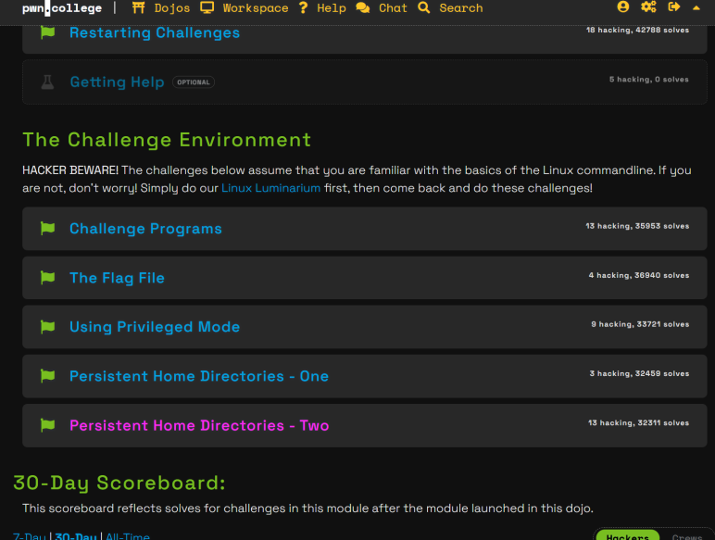
Figura 1 Figura 2
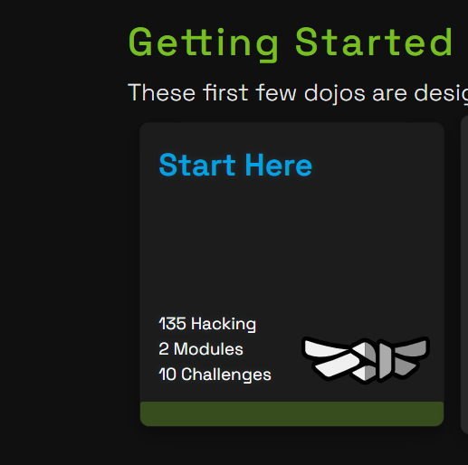
Figura 3
CONCLUZII

În cadrul acestei lucrări de laborator, am îndeplinit cu succes toate cerințele propuse și am finalizat integral modulul „Using the Dojo” de pe platforma pwn.college, obținând scorul de 100% .
Parcurgerea celor două secțiuni (Interacting with the Dojo și The Challenge Environment) mi-a permis să-mi formez deprinderi practice esențiale pentru lucrul în mediul Linux:
Am învățat să utilizez interfețele oferite de platformă (terminalul web, mediul VSCode integrat și interfața grafică GUI Desktop).
Am înțeles procesul de rulare al executabilelor din directorul /challenge și modul de extragere a fișierului /flag pentru validare.
Am exersat gestionarea drepturilor de acces cu ajutorul comenzii sudo în modul Privileged. Am testat și înțeles conceptul de persistență a datelor, identificând că doar fișierele salvate în directorul personal (/home/hacker sau ~) rămân stocate la repornirea containerului.

BIBLIOGRAFIE

• Platforma educațională pwn.college, Modulul „Using the Dojo” – https://pwn.college/
• Documentația oficială Linux Command Line & Manual Pages – https://man7.org/linux/man-pages/

